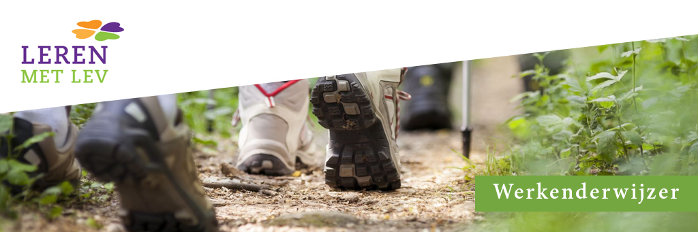
www.lerenmetlev.nl info@levgroep.nl
Workshop Meldcode huiselijk geweld/kindermishandeling
Voor wie?
Voor beroepskrachten in zorg en welzijn en jeugdproffesionals

Doelstelling en inhoud
Na deze workshop kun je de Meldcode huiselijk geweld en kindermishandeling toepassen, ken je ook de Kindcheck en weet je hoe je gebruik kan maken van de privacy-handout (Zwitsers Zakmes)

Tijdsinvestering
4 uur
Het leertraject bestaat uit een e-module Kindcheck, lezen handelingsprotocol Meldcode van de eigen organisatie workshop en afsluitende toets.

Kosten
€ 92,70 euro
Deelname voor medewerkers van LEVgroep is kosteloos.

Studiemateriaal
Reader.
Zelf meenemen: Het handelingsprotocol Meldcode van je eigen organisatie

Aantal deelnemers
12 tot 15 deelnemers; aanmelden met een hele groep is mogelijk.

Certificaat van deelname
ja, 4 accreditatiepunten bij SKJ

Trainer(s)
Marjolijn den Ouden,
Anja Vereijken

Locatie
Penningstraat 55 Helmond

Printdatum: 3-7-2017

